**Heterocedasticidad**

La heterocedasticidad es una cualidad de una serie de tiempo que significa "varianza no constante", es lo contrario a homocedasticidad que significa "varianza constante".

Que la serie tenga una varianza constante es una propiedad que se busca a la hora de aceptar si es estacionaria, ya que anteriormente vimos que para que fuese estacionaria tenía que ser constante la media, la varianza y no tener tendencias.

Algunas veces el test de Dickey-Fuller puede fallar a la hora de clasificar a una serie como estacionaria cuando ve que la media y la tendencia son constantes, pero no es capaz de detectar que la varianza varía. En muchas ocasiones aún así se pueden aplicar los modelos que necesitan que la serie sea estacionaria (que veremos más adelante) pero conviene tener a mano algunos test que nos permitan decidir de manera estadísticamente significativa si realmente hay un problema de heterocedasticidad en nuestra serie o no, para poder tomar medidas de cara a los modelos y a las predicciones más adelante.

Existen varios test para esto. Uno es la prueba de Breusch-Pagan (***[bptest](https://www.rdocumentation.org/packages/lmtest/versions/0.9-38/topics/bptest" \t "_blank)*** en R). El otro es el de McLeod-Li (***[McLeod.Li.test](https://www.rdocumentation.org/packages/TSA/versions/1.01/topics/McLeod.Li.test" \t "_blank)*** en R). Revisa los enlaces para ver las funciones, la descripción del método, cómo interpretar los resultados, y ver los ejemplos.

Para series de tiempo, la prueba de McLeod-Li suele ser la más apropiada. De todos modos siempre se debe acompañar esto con una inspección visual, es muy importante y debería ser al menos el primer paso antes de realizar cualquier prueba. Cuando tenemos una serie con problemas de heterocedasticidad, una de las soluciones más comunes suele ser aplicar la transformación logarítmica a la serie. Otra cuestión que deberíamos investigar es si esto puede deberse a la presencia de atípicos en nuestra serie, para consecuentemente eliminarlos.

Enlaces:

[***McLeod.Li.test***](https://www.rdocumentation.org/packages/TSA/versions/1.01/topics/McLeod.Li.test): <https://www.rdocumentation.org/packages/TSA/versions/1.01/topics/McLeod.Li.test>  
Bptes: <https://www.rdocumentation.org/packages/lmtest/versions/0.9-38/topics/bptest>



Formas de comprobar si existe estacionalidad.

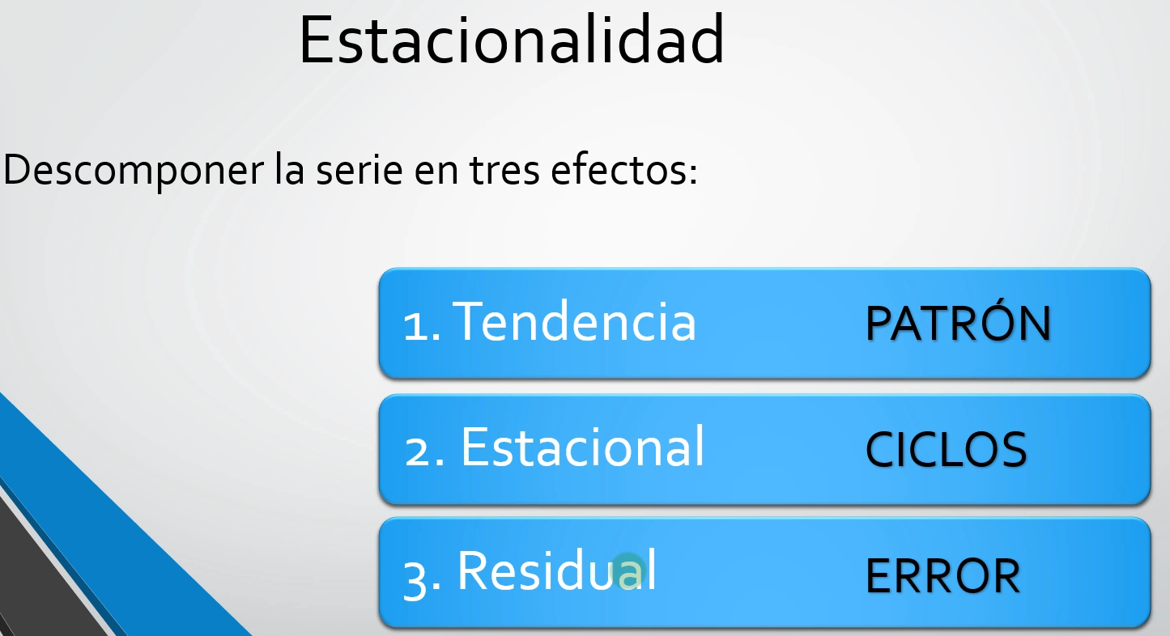

Tipos de descomposición de una serie de tiempo.

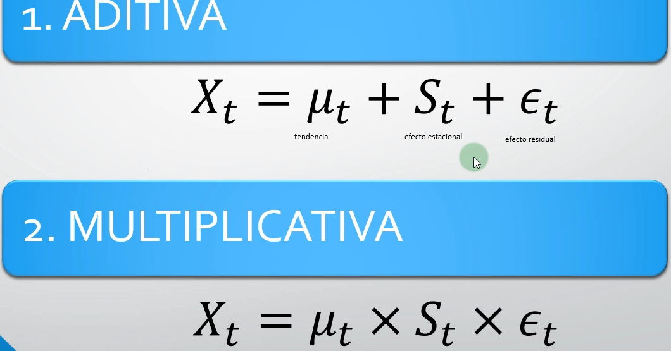

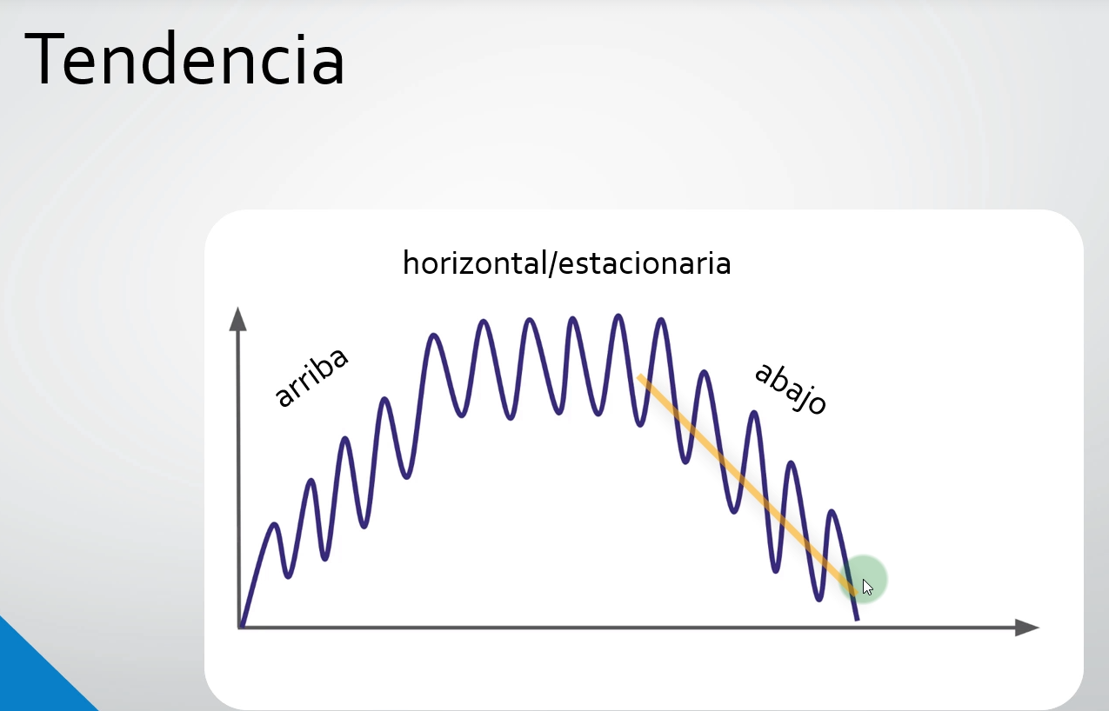

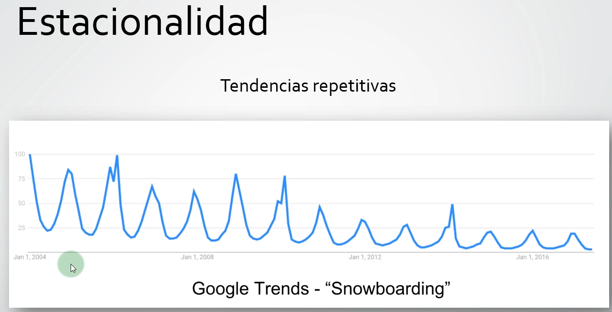

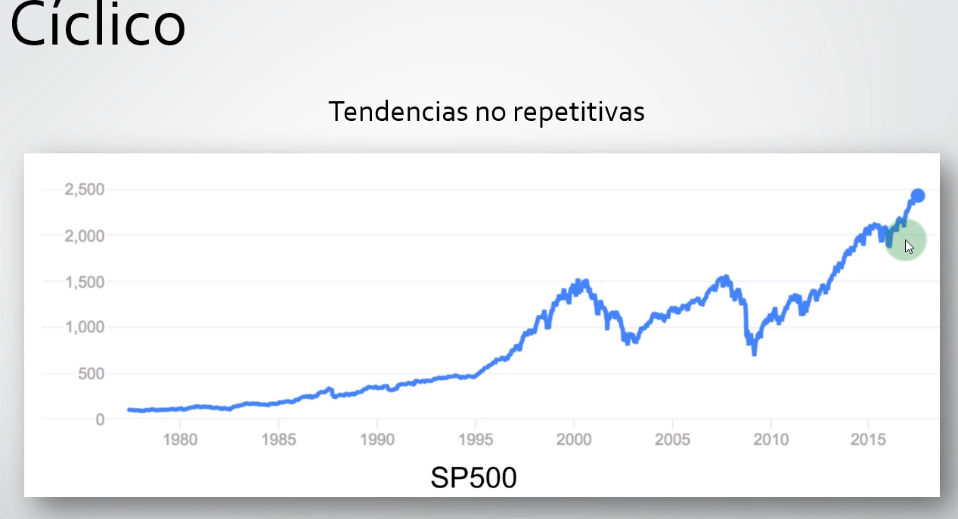

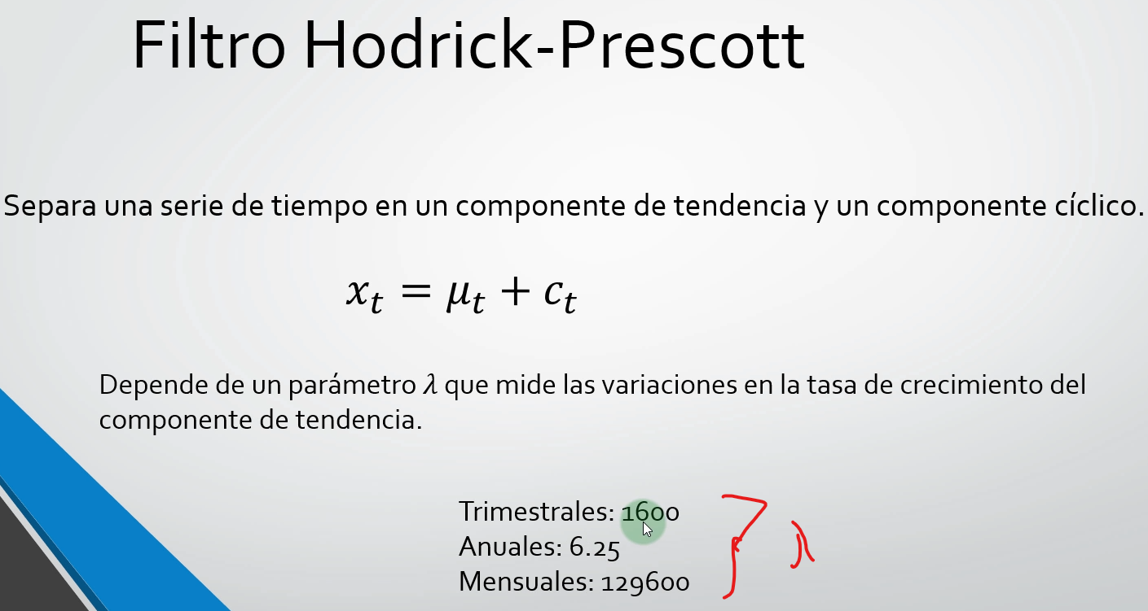

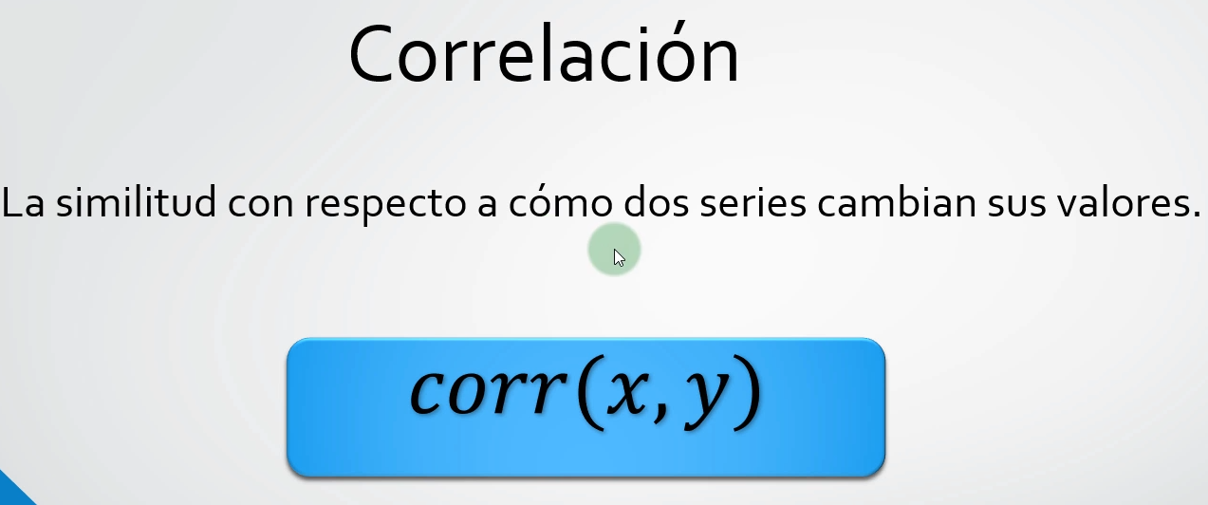

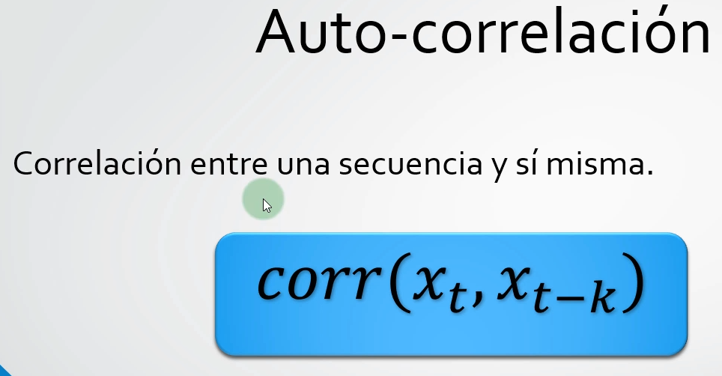

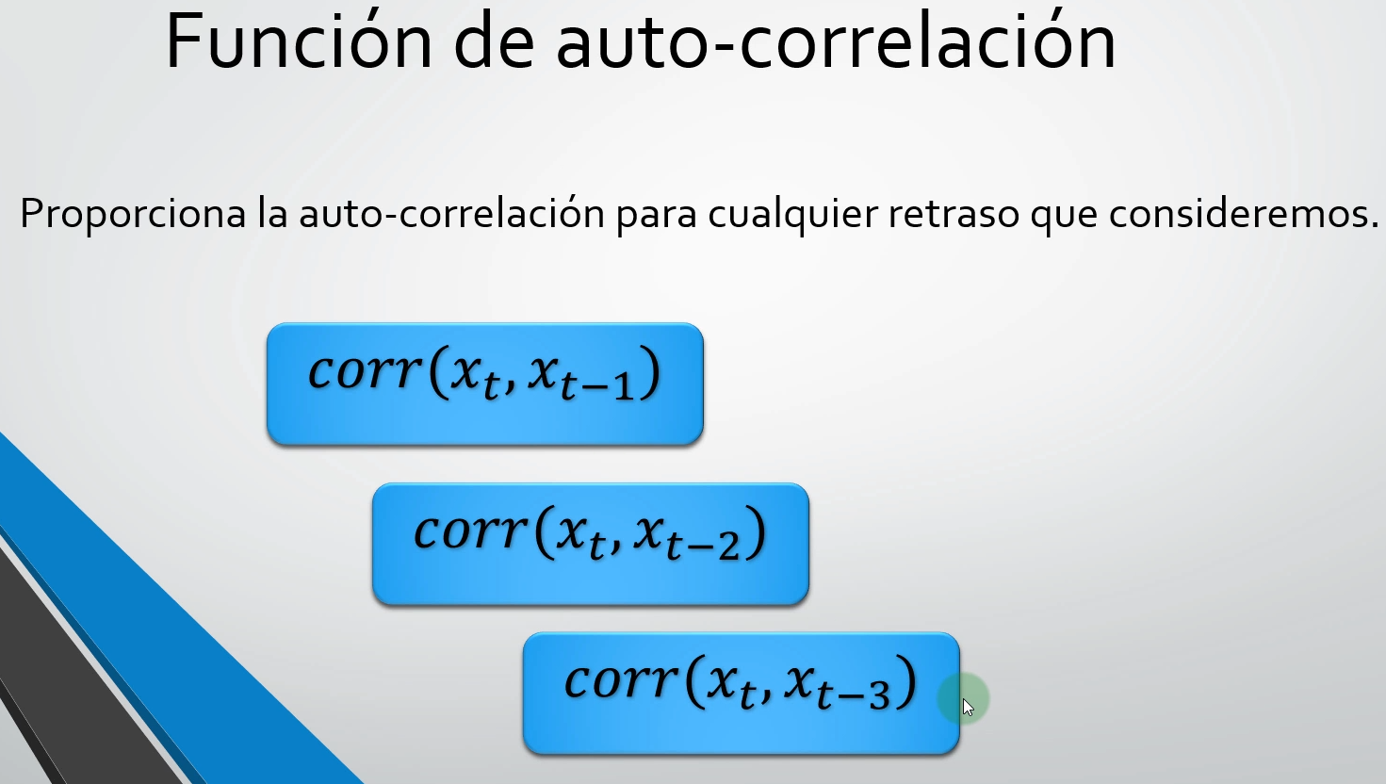

El análisis de la función de autocorrelación (ACF, por sus siglas en inglés) es una herramienta estadística que se utiliza para evaluar la dependencia entre los valores de una serie temporal en diferentes puntos del tiempo. En otras palabras, ayuda a determinar si los valores pasados de una variable están relacionados con sus valores presentes y futuros.

¿Cómo funciona?

La función de autocorrelación calcula la correlación entre una serie temporal y una versión desplazada de sí misma (es decir, con un cierto retraso o desfase). Por ejemplo, si se analiza una serie temporal de ventas mensuales, la ACF puede revelar si las ventas de un mes están relacionadas con las ventas del mes anterior, o de hace dos meses, etc.

Interpretación de la ACF:

* **Correlación positiva:**

Indica que valores altos (o bajos) en la serie temporal tienden a ir seguidos de valores altos (o bajos) en el tiempo.

* **Correlación negativa:**

Indica que valores altos tienden a ir seguidos de valores bajos, y viceversa.

* **Correlación cero:**

Indica que no hay relación lineal entre los valores de la serie en diferentes puntos del tiempo.

* **La altura de las barras en la gráfica de la ACF indica la fuerza de la correlación:**

Las barras que se extienden más allá de los límites de significancia indican autocorrelaciones significativas.

Usos de la ACF:

* **Detección de patrones y periodicidades:**

La ACF ayuda a identificar patrones repetitivos o estacionales en los datos, como tendencias o ciclos.

* **Identificación de modelos de series temporales:**

La ACF es una herramienta clave para identificar el tipo de modelo (AR, MA, ARIMA, etc.) que mejor se ajusta a los datos.

* **Predicción de series temporales:**

Al entender la estructura de autocorrelación, se pueden construir modelos predictivos más precisos.

PACF. (Autocorrelación parcial)  
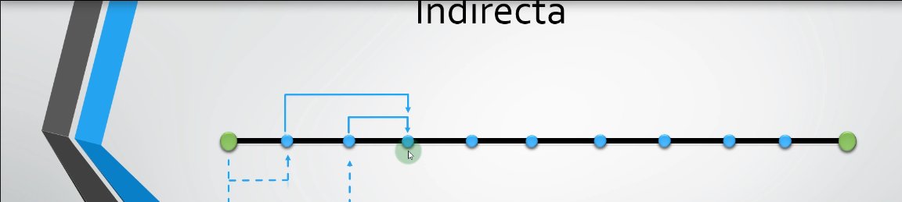

Modelos predictivos

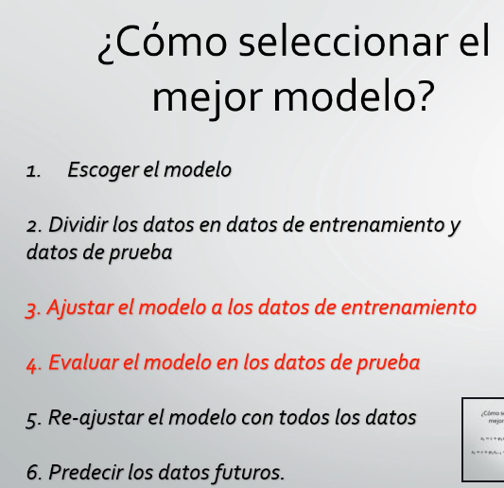

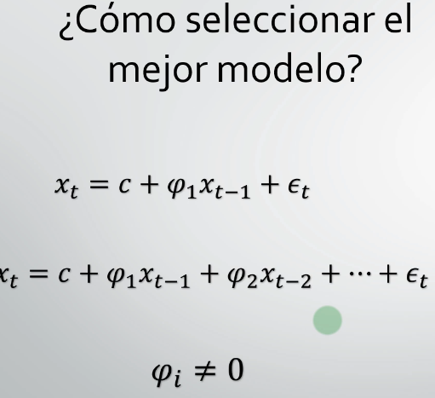

Primero se comienza con un modelo simple, luego se va complejizando el modelo con mas retrasos y se van calculando los coeficientes, se tiene que comprobar que el modelo que se valla ajustando sea el mas apropiado y los coeficientes aporten al modelo de manera significativa.

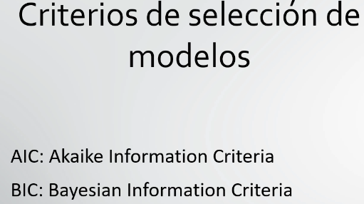

Tener en cuenta el \*\*overfitting\*\* para que el modelo no se sobre ajuste. Si el modelo se ajusta bien los residuos del modelo debe ser parecido al ruido blanco.

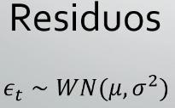

**Nota sobre Actualización del Paquete Statsmodels**

Actualización del paquete statsmodels

Actualmente, uno de los paquetes que más vamos a utilizar en los siguientes módulos ha sido actualizado y algunas funciones han desaparecido o cambiado de nombre.

Entonces hay dos opciones:

Aquellos que quieran seguir el curso con las funciones de la versión anterior pueden desinstalar el paquete si lo tienen actualizado, e instalar la versión que usamos en el curso:



Pueden usar la versión actual del paquete statsmodels, para lo cual van a tener que usar una nueva función llamada AutoReg. En este caso, algunas funcionalidades no van a estar disponibles, como por ejemplo que encuentre los retrasos óptimos. Para esto tendrán que hacer uso de una nueva función ar\_select\_order.

Dejo algunos artículos abajo que hablan sobre todo esto:

<https://stackoverflow.com/questions/63048832/automatically-select-lags-for-autoregression-model-statsmodels>

<https://stackoverflow.com/questions/68136257/automatically-find-the-best-autoregressive-method>

<https://www.statsmodels.org/devel/generated/statsmodels.tsa.ar_model.ar_select_order.html?highlight=ar_select>

<https://www.statsmodels.org/devel/generated/statsmodels.tsa.ar_model.AutoReg.html>

Si tienes alguna puedes preguntar haremos todo lo posible por ayudarte.

